附件1

漏洞详情1
山东玲珑英诚医院有限公司所属信息系统存在验证码失效漏洞。由于系统设置不当，导致验证码无法正确生效或被攻击者绕过，从而进行下一步的攻击，如造成用户密码重置，获取敏感数据等。
漏洞地址：
http://main.sdllyingcheng.com:48000/findpwd.html
漏洞截图：
系统登录页面如下所示：
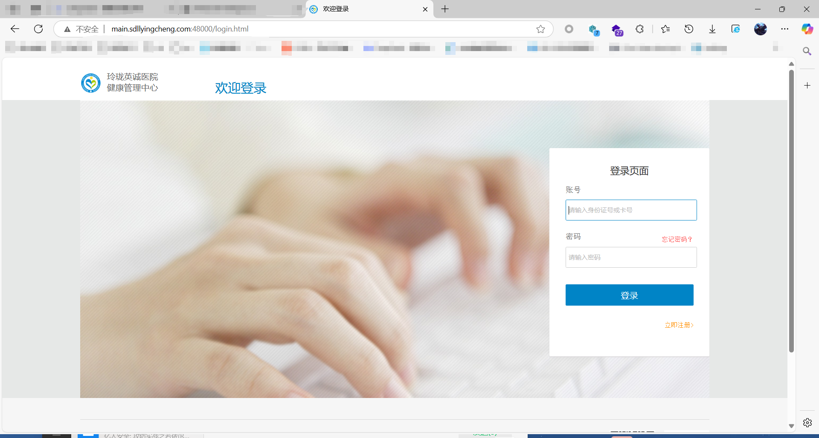
经测试发现，该系统的忘记密码功能点存在验证码失效漏洞，通过信息收集，可获取员工的部分身份证号，结合暴力破解可造成敏感信息泄露，发现该系统归属于山东玲珑英诚医院有限公司：
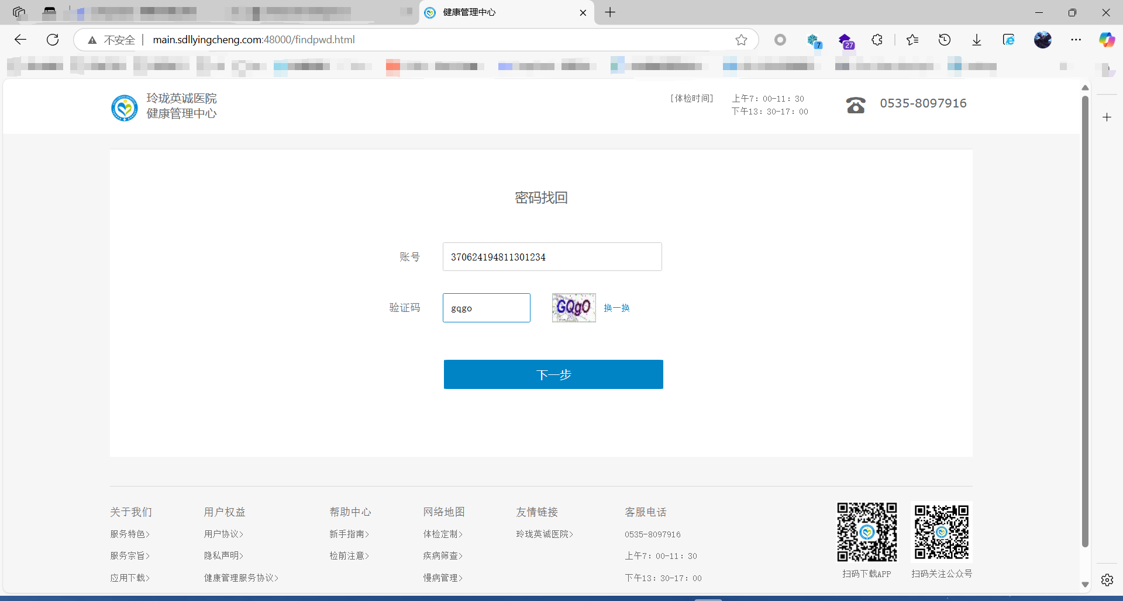
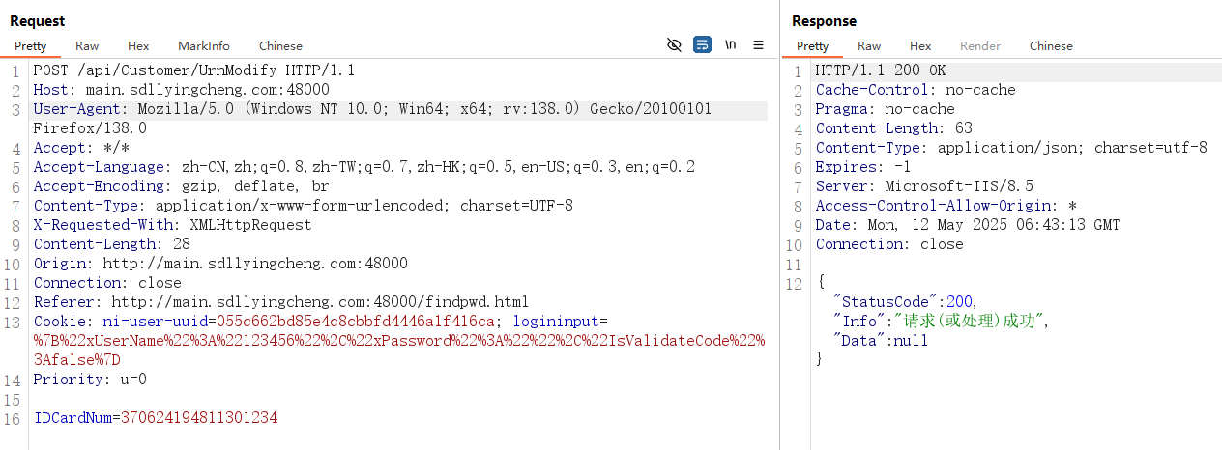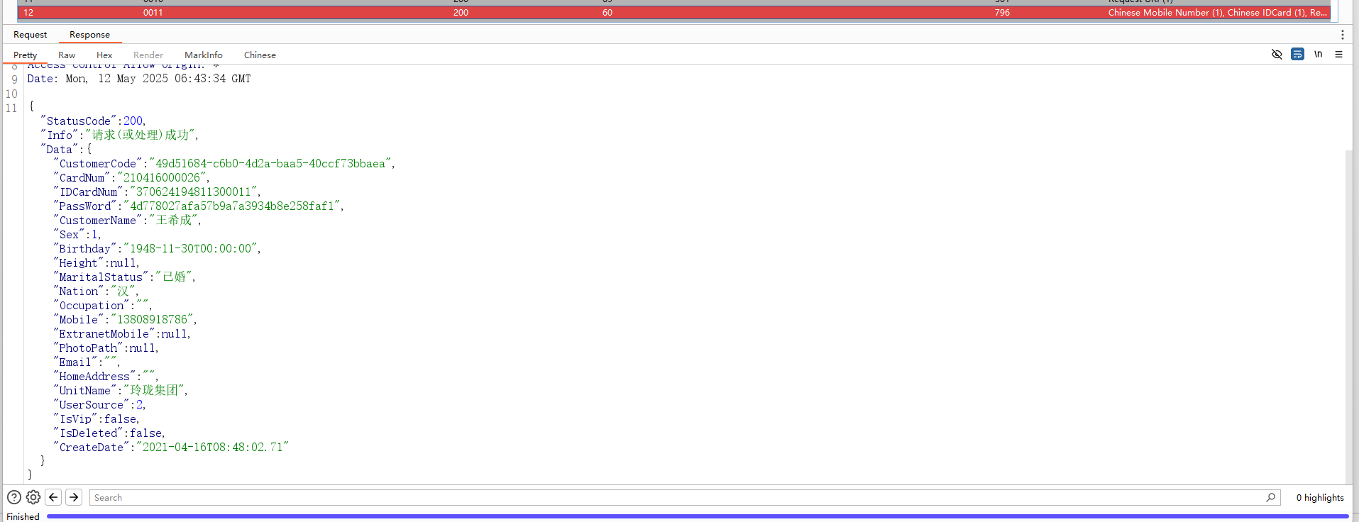

漏洞详情2
山东玲珑英诚医院有限公司所属信息系统存在任意密码重置漏洞。由于系统配置不当，导致攻击者在未经授权的情况下重置用户的密码，从而进行下一步的攻击，如上传webshell，获取敏感数据等。
漏洞地址：
http://main.sdllyingcheng.com:48000/findpwd.html
漏洞截图：
系统密码找回页面如下所示：
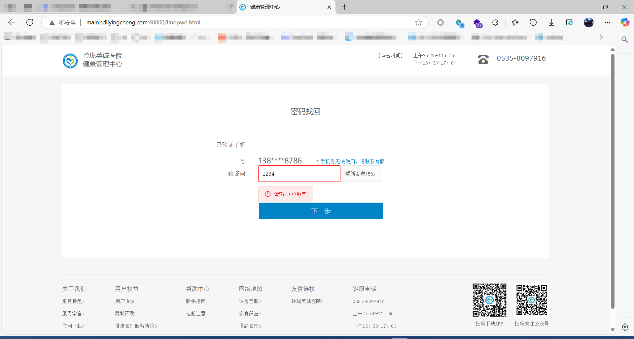
经测试发现，该系统的忘记密码功能点存在验证码失效漏洞，通过抓取密码找回的数据包，并修改校验参数值可造成密码重置，发现该系统归属于山东玲珑英诚医院有限公司：
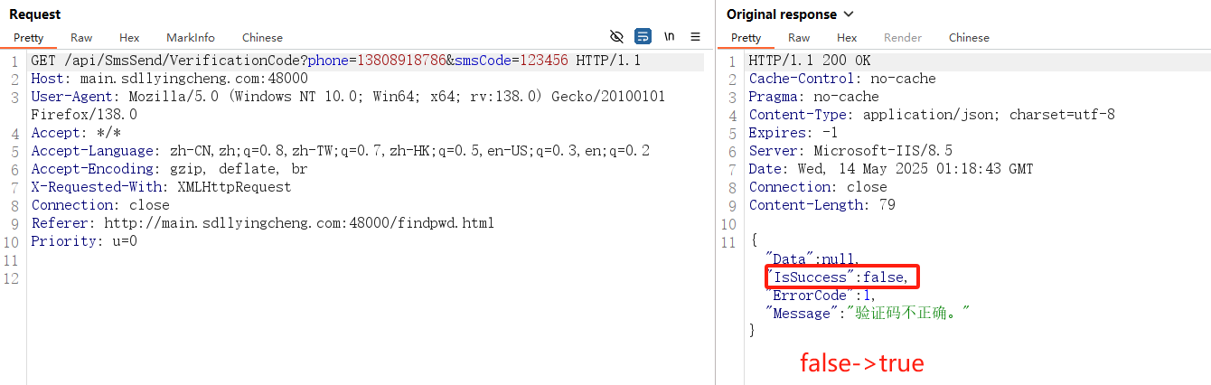
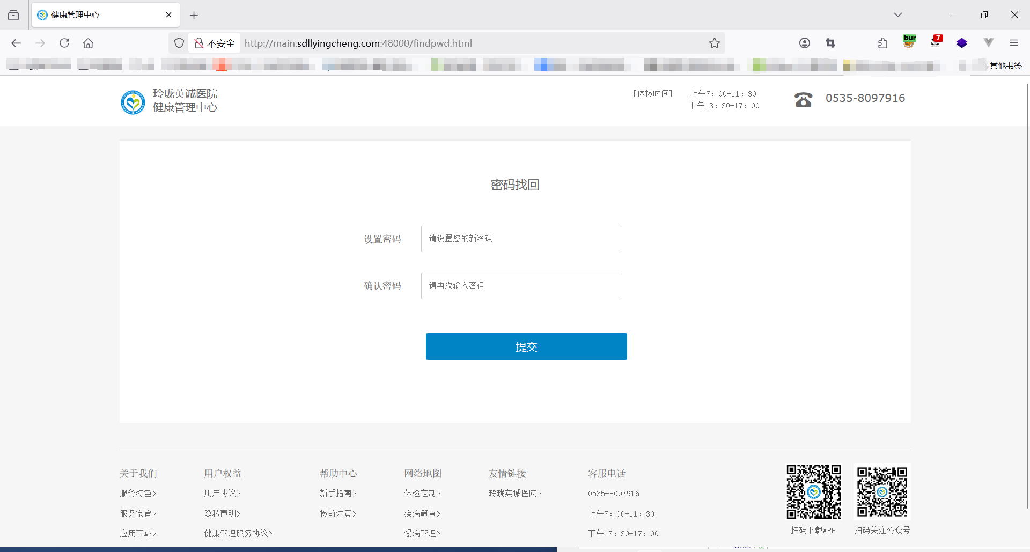
漏洞详情3
山东玲珑英诚医院有限公司所属信息系统存在任意用户注册漏洞。由于系统的注册流程中的输入验证不严格，或者注册逻辑存在漏洞。攻击者可以通过修改注册请求的参数，绕过系统的验证机制，从而进行下一步的攻击，如造成用户上传webshell，获取敏感数据等。
漏洞地址：
http://main.sdllyingcheng.com:48000/register.html
漏洞截图：
系统注册用户页面如下所示：
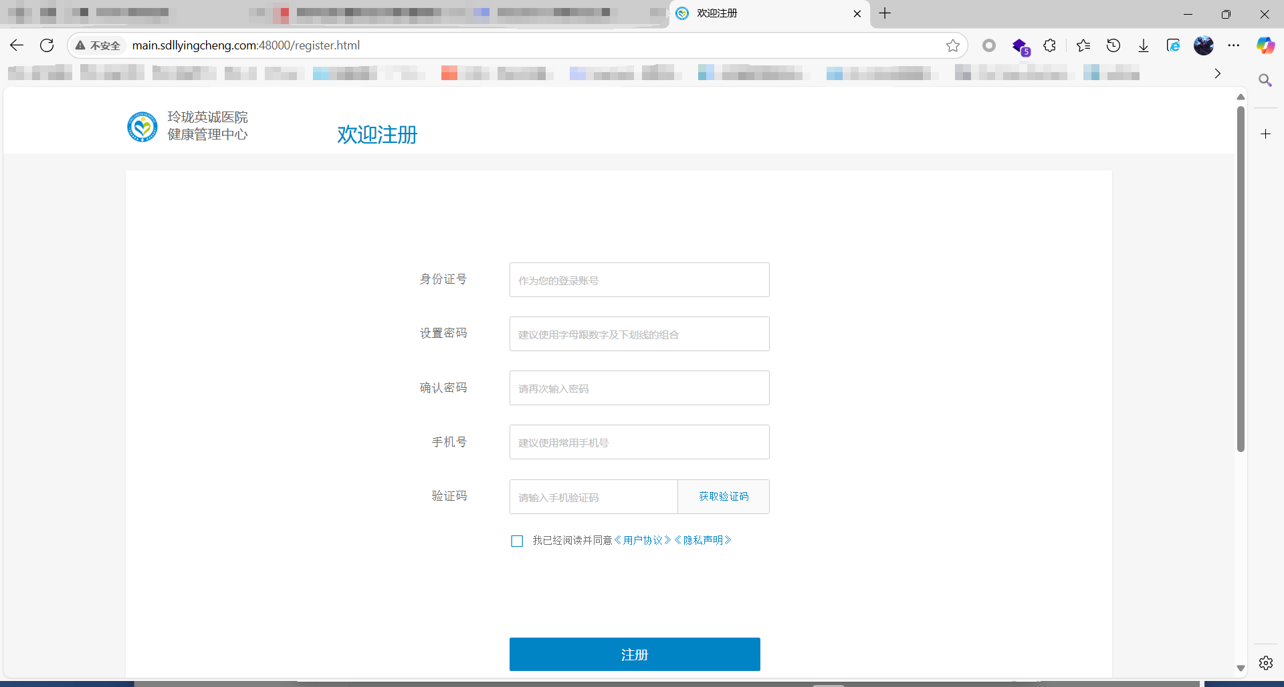
经测试发现，该系统的注册用户功能点存在漏洞，通过填写随机生成的身份信息，抓取注册的数据包，并修改返回包中验证码字段，发现该系统归属于山东玲珑英诚医院有限公司：
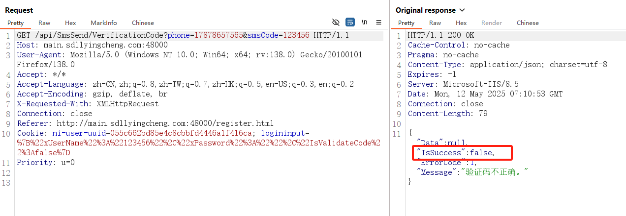
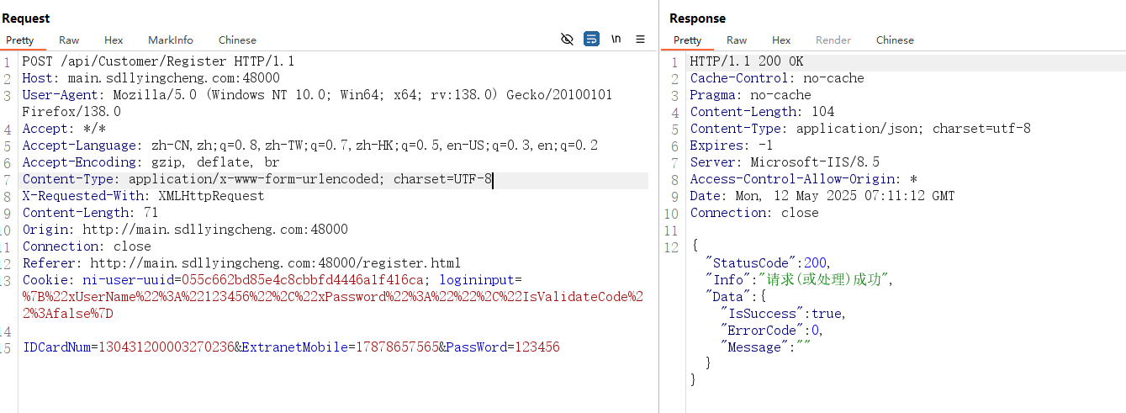
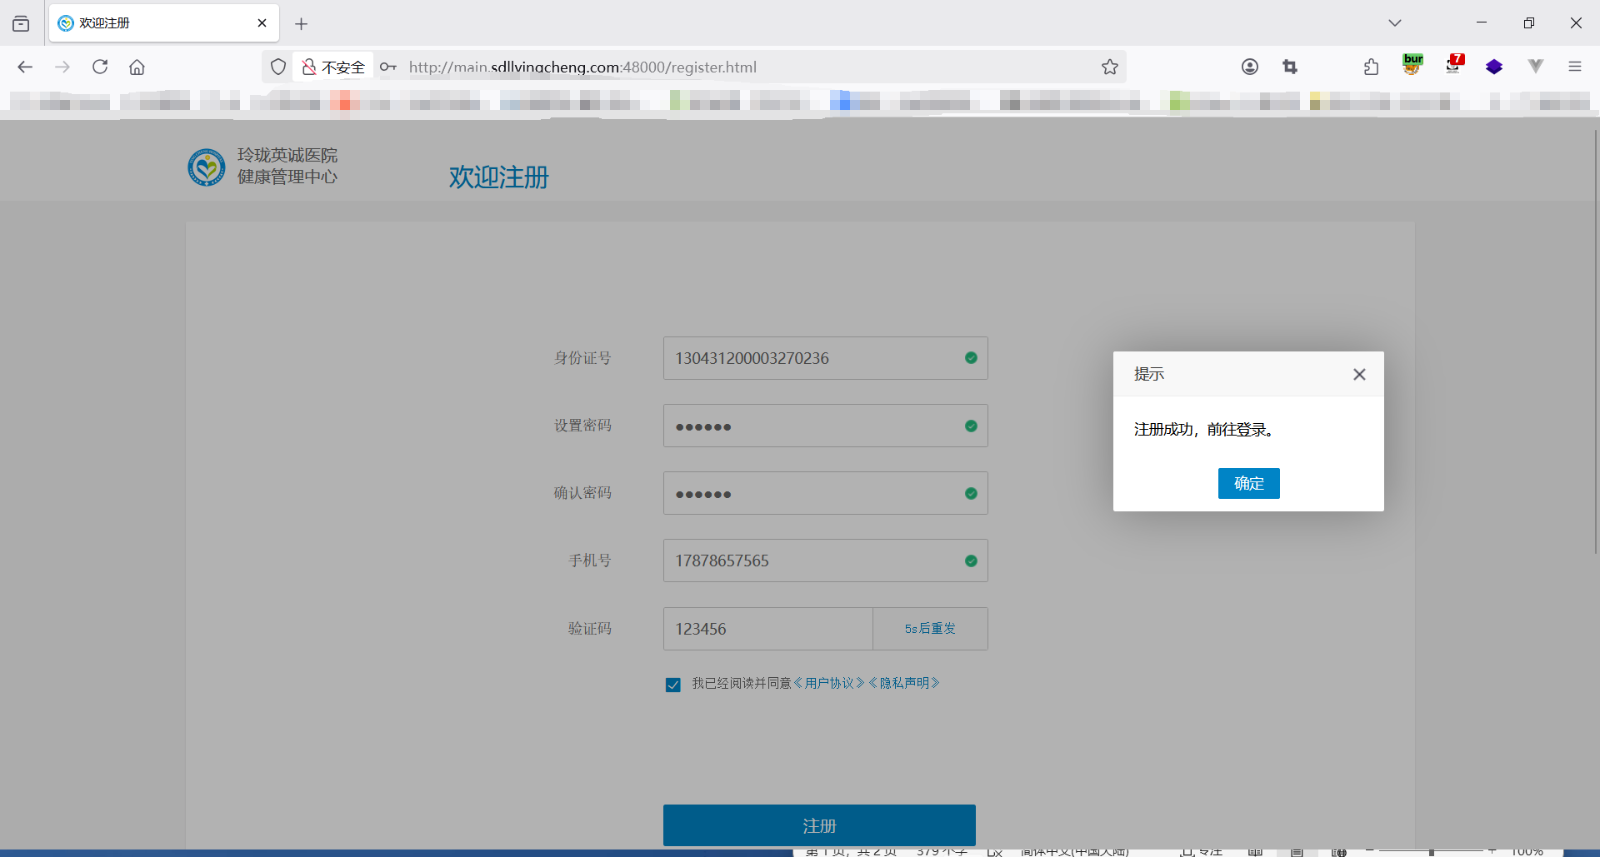
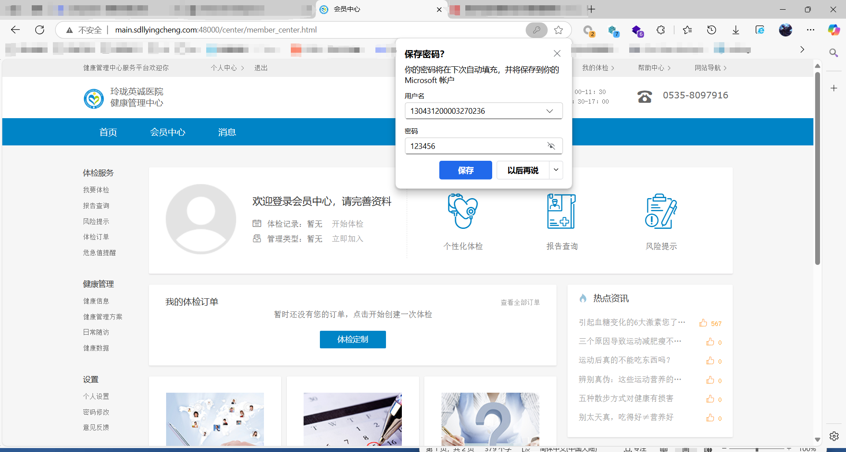

附件2
网络安全事件和隐患处置情况反馈表
*事件名称
*事件类型 |  |  |  | *危害等级 |  |  | 低危、中危、高危或紧急
*事件描述
*相关网站或信息系统名称 |  |  |  | *专线接入服务商
*域名URL |  |  |  | *IP地址
*单位名称
*负责人 |  |  |  | *联系电话
*处置人 |  |  |  | *联系电话
总  结  报  告 | *事件发生原因 | 具体发生原因（如SQL注入、弱口令、目录遍历、任意文件下载与查看、文件包含、越权访问、远程命令执行、文件上传、反序列化等）及攻击者植入木马的方式（如下载恶意程序、FTP上传、Webshell上传、人员违规接入外接设备等）
总  结  报  告 | *事件经过及处理
总  结  报  告 | *今后防  范措施
总  结  报  告 | *网站是否恢复正常 |  |  |  |  | *网站恢复时间
总  结  报  告 | 是否保留或  发现作案软件 |  |  |  |  | 是否有网站日志
网络安全分管领导：（签字）  涉事单位：（盖章） |  |  |  |  | 地市网信部门：（盖章）
注：*为必填项
附件3
信息系统安全等级保护情况登记表
单位名称
相关网站或信息系统名称 |  | 专线接入服务商
域名/URL |  | IP地址
负责人 |  | 联系电话
是否做等级保护 |  | 等级保护级别
未作等级保护原因（等保已做填写“无”）
网络安全分管领导：（签字）

涉事单位：（盖章）

